MPGS V2.6.0 UI内容

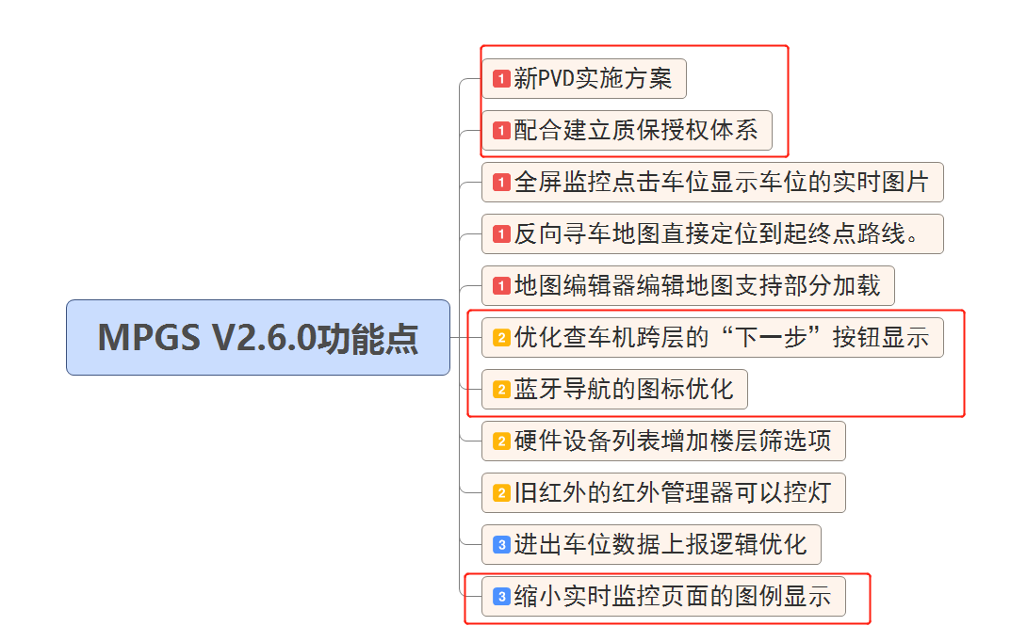

1. 新PVD实施方案：设计一个新的PVD图标，包括在线、离线和禁用三种状态。
2. 配合建立质保授权体系：设计质保试用期、到期的系统水印提示、toast等。
3. 优化查车机跨层的“下一步”按钮显示：设计不同楼层间的交互按钮，客户的意见是很容易忽略要手动切换楼层，希望显眼一些。
4. 蓝牙导航的图标优化：重新设计蓝牙定点图标（原红色小人）。
5. 缩小实时监控页面的图例显示：设计隐藏和显示图例的交互。